|  |  |  |
| --- | --- | --- |
| 文档状态 | 文档编号 |  |
| []draft  []Relaeased  []Modifying | 编撰 |  |
| 编撰日期 |  |
| 保密级别 |  |
| 文档版本 | 1.0 |

学校二手书交易系统

（School materials ordering system）

软件需求规格说明书

班 级： 信1604-2 姓 名： 刘阿朗

学 号： 2016761

指导教师： 王辉

修订表

|  |  |  |  |  |
| --- | --- | --- | --- | --- |
| 编号 | 生成版本 | 修订人 | 修订章节与内容 | 修订日期 |
| 1 | 1.0 | ALL | 商量初步分工 |  |
| 2 | 1.1 | ALL | 明确详细分工 |  |
| 3 | 1.2 | ALL | 功能需求分类 |  |
| 4 | 1.3 | ALL | 非功能性需求分类 |  |
| 5 |  |  |  |  |

审批记录

|  |  |  |  |
| --- | --- | --- | --- |
| 版本 | 审批人 | 审批意见 | 审批日期 |
|  |  |  |  |
|  |  |  |  |
|  |  |  |  |
|  |  |  |  |
|  |  |  |  |

目录

# 第一章

1.1 编写目的 6

1.2 项目背景 8

1.3定义 9

1.4 参考资料 11

# 第二章

2.1 目的 12

1.2 运行环境 13

1.3条件与限制 14

1.4 用户特性 14

# 第三章

3.1 系统用例图 15

3.2 数据流图 17

# 第四章

接口要求 17

第五章

5.1 数据精确度 18

5.2 数据量 18

5.2 时间特性要求 18

第六章

6.1 操作系统平台 18

6.2 数据库系统平台 19

6.2 编程工具 19

1.1编写目的

目前我校的校园二手交易市场多是利用超级课程表上的“跳蚤市场”以及本校的贴吧进行，两者都形成了一定的规模。但是贴吧上的交易不够规范，而超级课程表改版之后对“跳蚤市场”这一模块也不够重视，对其入口进行了更改，进入不方便了，导致流量减少，目前在上面发布交易信息的人寥寥无几。因此我们建立二手交易市场的目的是：

1、为我校师生提供一个比较规范、方便的二手交易平台。

2、为学生提供廉价、有用的二手物品。目前我校的二手交易需求还是比较旺盛的，建立校内二手交易市场，可以让校内的师生将自己闲置的教材、数码设备、体育用具、自行车甚至是自己手工制作的小装饰品等物品挂上交易市场进行交易。这样既避免了手中有闲置品的师生废弃了这些物品，又可以让有需要的师生用较低的价格获得自己需要的物品。

3、每到毕业季，毕业的学长学姐都会有大量的物品无法带离学校的，这时学长学姐们都会在固定的几天时间，在学校的某个地点将自己不需要的物品拿出来摆卖，但是由于摆卖的时间短，有很多闲置物品不能及时出售。因此建立二手交易市场可以方便毕业离校的学长学姐将自己不需要的物品早早挂上交易市场进行出售。

 1.2项目背景

项目名称：校园二手交易系统

项目可行性：

1. 在技术上，这是小组开发的第一个项目，在项目开发经验上有所欠缺，但小组成员均学习了软件工程、c/c++语言、java语言、java web、SQL等相关开发技术，具备了开发这种小型系统的软件方面的基本知识，能够很快上手项目，技术上可行；

2. 在经济上，项目开发除了需要较多时间外，基本上不需要什么金钱成本，该系统不需要收费，浏览及注册均免费，买卖双方对象均是高校的老师和学生，买卖双方各持所需，均可得到较大的效益，经济上可行；

3. 在市场条件上，该系统涉及的是校园电子商务领域，面向对象是大学广大师生，社区化的同校交易为C2C模式提供了可行性保障，社区化旨在实现交易高便捷化、高可信度化，校园社区范围小，从而避免了繁琐的交易过程和信用低不安全的问题，同时师生手上拥有的二手可交易物品多，主要有书籍、数码设备、生活用品、出行工具（自行车、电动车）等，此外大学自主创业的相关商品及师生的DIY创意作品也可通过该平台进行交易，一方面实现了提高闲置物品的利用率，实现低碳环保，另一方面使得大学生DIY创意作品得以在市场上流通，因此项目在市场条件上可行；

4. 在管理上，用户注册需以学号和学工号进行注册，买卖双方均可对售后进行评价，评价将永久跟随账号，如出现售后纠纷，将由相应的纠纷处理部门进行处理，确保了平台高可信度。

5. 市场盈利上，前期不已此为目的，主要在于提高用户量，后期主要可通过注入学校周边商家广告或其他公司广告、收取较低额交易提成的方式获取收益，其他方面的收益的拓展需建立在更高的用户量基础上，此外在平台上注入广告的商家与高校学生组织可建立外联关系，从而获得更多用户量，同时带来相关的盈利途径。

项目规划：

需求阶段         需求分析文档       待定

分析设计         软件设计文档       待定

运行与测试       软件测试文档       待定

 1.3术语定义

用例图（Use Case Diagram）：指由参与者（Actor）、用例（Use Case），边界以及它们之间的关系构成的用于描述系统功能的视图。用例图（User Case）是外部用户（被称为参与者）所能观察到的系统功能的模型图。用例图是系统的蓝图。用例图呈现了一些参与者，一些用例，以及它们之间的关系，主要用于对系统、子系统或类的功能行为进行建模。

数据流图（Data Flow Diagram）：简称DFD，它从数据传递和加工角度，以图形方式来表达系统的逻辑功能、数据在系统内部的逻辑流向和逻辑变换过程，是结构化系统分析方法的主要表达工具及用于表示软件模型的一种图示方法。

功能结构图：所谓功能结构图就是将系统的功能进行分解，按功能从属关系表示的图表。管理信息系统的各子系统可以看作是系统目标下层的功能，对其中每项功能还可以继续分解为第三层、第四层……甚至更多的功能。

系统E-R图（Entity Relationship Diagram）：也称实体-联系图，提供了表示实体类型、属性和联系的方法，用来描述现实世界的概念模型。

数据字典（Data dictionary）：是关于数据的信息的集合，也就是对数据流图中包含的所有元素的定义的集合。

数据流条目：给出数据流的定义，通常列出组成该数据流的数据项。

数据存储条目：对数据存储的定义。

数据加工条目：说明加工的处理逻辑。

软件工程（Software Engineering）：IEEE给出的具体定义：把系统的、规范的、可度量的途径应用于软件工程开发、运行和维护过程，也就是把工程应用于软件；研究上面提到的途径。

结构化分析（Structured Analysis，简称SA）：是软件工程中的一种方法，结构化分析和结构化设计可以分析商业的需求，再转换为规格文件，最后再产生电脑软件、硬件配置及相关的手册及程序。

结构化设计（(Structured Design，简称SD）：是一种面向数据流的设计方法，目的在于确定软件的结构；是一种面向功能或面向数据流的需求分析方法，采用自顶向下、逐层分解的方法，建立系统的处理流程。

1.4参考资料

1. 孙家广 《软件工程-理论、方法与实践》高等教育出版社

2、侯爱民 《面向对象分析与设计（UML）》  清华大学出版社

3、王珊   《数据库系统概论》            高等教育出版社

2.任务概述

2.1目标

2.2运行环境

2.3条件与限制

2.4用户特征

2.1目标

1.明确用户需求，加速开发进程；

2.处理速度的提高；

3.提高精度，或生产能力的提高；

4.管理信息服务的改进；

5.人员工作效率的提高。

2.2运行环境

1.操作系统：windows XP及以上版本

2.数据库：MySQL

3.开发语言：java

4.开发工具：MyEclipse 8.6

2.3条件与限制

1.处理器要求：Pentium II或以上

2.内存要求：512M或以上

3.浏览器要求：IE6.0或以上

2.4用户特征

最终用户为管理员，会员，审核管理员，普通用户，管理员的特点是各类用户权限设置；会员特点是发布转让与求购物品信息；审核管理员的特点是审核会员提交内容，决定是否允许发布；普通用户的特点是各种查询。

3.需求规定

3.1系统用例图

3.2数据流图

**3.1系统用例图**

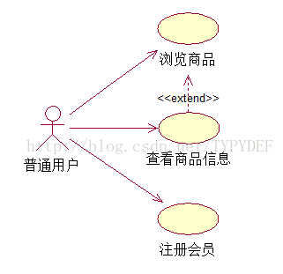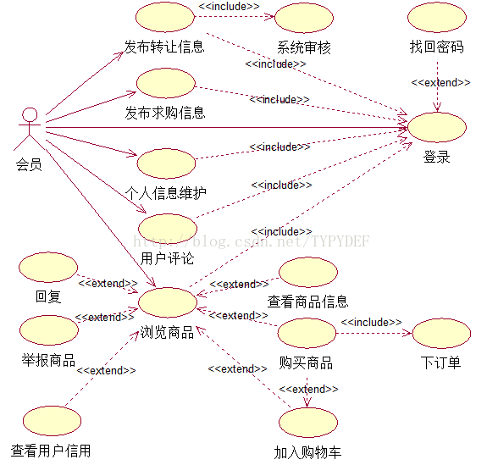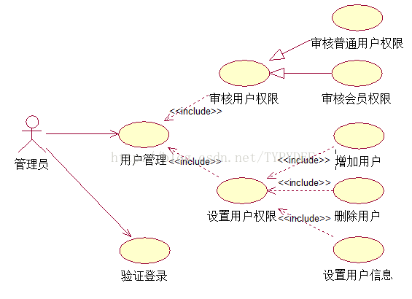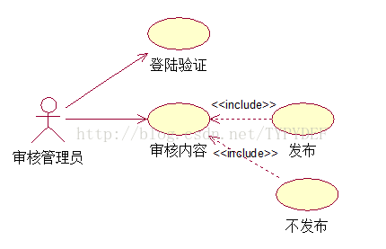

3.2数据流图

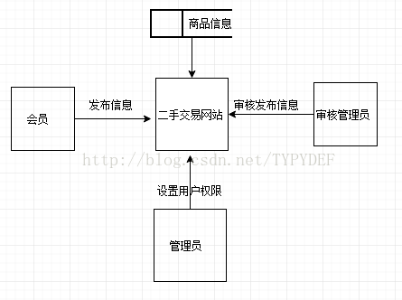

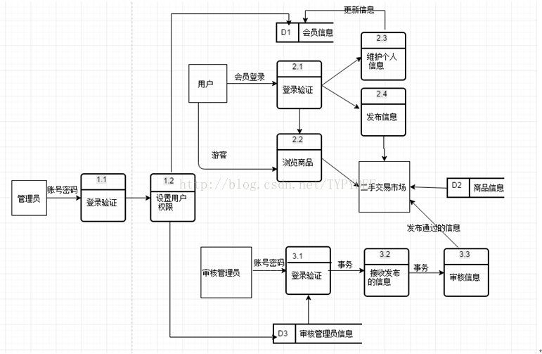

## 4接口要求

局域网内部接口：为图书管理系统交换信息，为相关部门或主管提供参考数据和决策支持数据，采取中间数据库的方式并遵循相应的数据交换协议

局域网内部接口：与外界网站建立信息交换，与国家管理机构相关系统的数据交换，

遵循tcp/ip网络传输与rpc远程调用数据通信协议。

## 5性能需求

### 5.1数据精确度

在向数据库元素提取数据时，要求数据记录定位准确。

### 5.2数据量

没有海量数据存储情况，可以解决一般情况下人员交易二手书的存储

### 5.3时间特性要求

数据库小，响应时间，更新处理时间，数据传输，转换时间，计算时间迅速

## 6运行环境需求

### 6.1操作系统平台

Windows 7 windows 10

### 6.2数据库系统平台

Mysql

### 6.3编程工具

Eclipse Visual Studio